|  |
| --- |
|  |
| 2024年《数字媒体技术》课程调研报告 |
| **VR技术在农场游戏开发中的应用** |
|  |
| **班级：**计算机科学与技术22-4班  **姓名：**侯腾跃  **学号：**2022217477  **日期：**2024.11.20 |

**摘要：**介绍了基于VR技术的三维农场游戏开发应用、农场游戏开发需求和VR相关技术的概念和应用；然后，详细介绍了三维农场游戏的开发流程及其技术要点，包括功能模块基础框架、碰撞检测、模型控制、游戏场景建模、物理引擎的使用、交互设计和音效设计等；最后，基于VR技术设计了三维农场游戏场景。实践表明：基于VR技术的三维农场游戏可以为用户提供更加沉浸式的游戏体验，同时有着广泛的教育和娱乐应用价值。

**关键词：**VR技术;三维农场;游戏开发;碰撞检测;休闲农业;

**引言**

农场游戏是一种模拟仿真类游戏,特点除了有趣 和吸引人之外,还必须有足够丰富的内容来支持用户 体验。 而川剧是中国传统的戏曲艺术之一,在内容、 表演形式、音乐风格等方面都有独特的魅力。 将川剧 元素运用到农场游戏中,可以给游戏添加新的元素, 提升游戏的趣味性和可玩性。 例如,可以在游戏中加 入川剧的音乐和服装,让玩家感受到传统文化的魅 力;也可以将川剧的表演形式运用到游戏的任务和剧情中,增加游戏的情节性和故事感。 此外,川剧强调 的人物性格和情感体验也可以为农场游戏带来新的 思路和创意,让玩家更深入地了解和感受游戏中的角色。农场游戏开发的主要需求有以下几点:

1)游戏设计。需要一个好的游戏设计来确定游戏的玩法、关卡、任务、道具和角色等。

2)图形设计。需要图形设计师制作各种农场元素、角色、场景等,以及UI设计师制作用户界面。

3)程序开发。需要程序员开发游戏逻辑、数据存储、网络通讯等核心功能。

4)音效制作。需要音效设计师制作游戏中各种音效、背景音乐等。

5)测试和优化。需要测试人员对游戏进行全面测试,优化游戏的性能和体验。

6)运营和推广。需要市场营销人员进行游戏的推广和运营,提高游戏的知名度和用户量。

7)社交互动。需要与社交平台进行集成,让用户与好友互动、分享游戏成果。

8)数据分析。需要数据分析人员收集和分析用户数据,以便优化游戏体验和改进营销策略。

## 一.背景

随着科技的飞速发展，虚拟现实（VR）技术已经成为一个跨领域的重要应用，它不仅在娱乐、游戏、教育和军事等领域展现出巨大的潜力，而且在农业领域也显示出了其独特的应用价值。特别是在农场游戏的开发中，VR技术的应用能够为用户提供更加沉浸式的游戏体验，让玩家能够身临其境地体验农场的真实感觉，更深入地了解农业生产的过程和技术，同时提高玩家的农业知识和技能。

在这一背景下，本文探讨了基于VR技术的三维农场游戏的开发应用。文章从技术实现、游戏设计、用户体验等多个角度进行分析和讨论，旨在为相关领域的研究和应用提供借鉴和思路。农场游戏作为一种模拟仿真类游戏，除了需要有趣和吸引人的游戏设计外，还需要有足够的内容来支持用户体验。将VR技术与农场游戏结合，不仅可以增强游戏的趣味性和可玩性，还能让玩家在游戏中体验到农业生产的全过程，从而对农业有更深入的认识和关注。

此外，VR技术的应用还能够提升游戏的教育价值，通过模拟真实的农场环境和农业生产活动，玩家可以在娱乐的同时学习到农业知识，培养耐心和责任感，增强对环境保护和生态平衡的意识。因此，本文的研究不仅关注于技术层面的实现，也关注于如何通过VR技术提升农场游戏的教育和娱乐价值，以及如何通过游戏设计来增强玩家的沉浸感和游戏体验。

## 二.主要内容

### 1. VR技术介绍

VR 技术指的是虚拟现实技术, 是一种通过计算机技术模拟出的三维视觉、声音和交互体验的技术。使用 VR 技术,用户可以穿戴 VR 头盔并进入虚拟世界,感受到与真实世界不同的视觉、听觉和触觉体验,在虚拟空间中进行游戏、教育、培训等活动。VR 技术通常需要包括硬件设备和软件程序两部分:硬件设备主要包括 VR 头盔、手柄、传感器等,软件程序则需要进行定制化开发和设计。目前,VR 技术已广泛应用于医疗、娱乐、游戏、教育、建筑和制造等领域,可通过模拟人类的视觉、听觉和触觉等感官,将用户置身于虚拟现实环境中。其中VR技术主要设备：

* 头戴式显示器：提供360°全景视图，增强身临其境的感觉。
* 位置追踪设备：追踪用户头部和手部的运动，实时更新虚拟现实环境的视角和交互方式。
* 虚拟现实引擎：模拟和计算虚拟现实环境中的物理交互、光影变化、声音等元素。
* 交互设备：如手柄、手套等，允许用户与虚拟环境互动。

VR 技术还可以通过人工智能技术来增强虚拟现实环境的逼真度,如智能语音交互、自然语言处理、情感识别等技术。综上所述,VR 技术通过多种技术手段来模拟现实环境,让用户可以在虚拟世界中感受到真实的体验,从而提供更加丰富、直观和体验化的交互方式。

### 三维农场游戏开发流程设计

（1）需求分析：首先，需要了解用户对三维农场游戏的需求和期望，包括游戏的类型、玩法、场景和游戏关卡等方面。在这个阶段，需要与用户或客户进行沟通和交流，以确定开发方向和功能。

（2）技术选型：根据需求分析结果，选择合适的游戏引擎和开发语言，如Unity或Unreal Engine，并确定游戏所需的各种技术框架和工具。

（3）美术和音效设计：三维农场游戏需要有精美的场景和模型设计，需要与美术设计师和音效设计师合作，共同制定游戏场景和道具的设计方案，特别在游戏中加入川剧的音乐和服装，加入川剧文化元素。

（4）游戏架构设计：在游戏架构设计阶段，需要确定游戏的结构和逻辑，包括游戏流程、关卡设计、角色设置、任务系统和游戏商城等。

（5）编码和调试：在这个阶段，开发人员按照设计方案进行编码，并进行测试，需要保证游戏的操作稳定、流畅。

（6）发布和维护：游戏开发完成后，需要进行发布和上线。上线后，需要对游戏进行维护和更新，包括修复BUG、添加新功能、优化体验等；同时，也需要与用户进行互动和交流，收集用户反馈并不断改进游戏的质量。

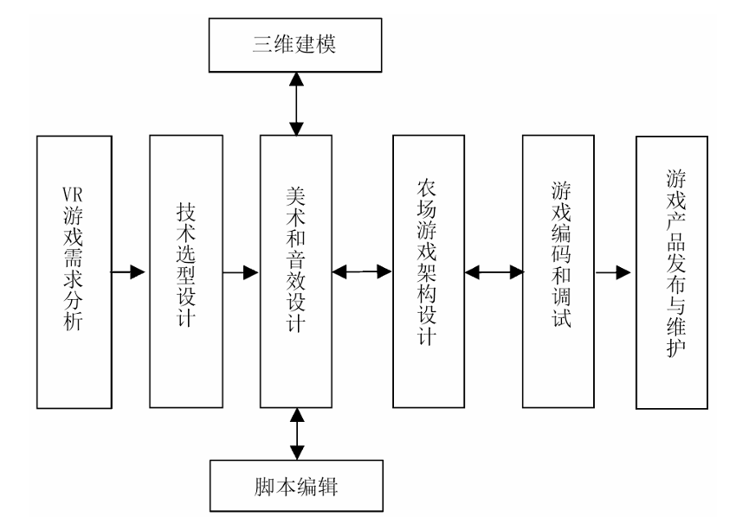图1 三维农场游戏开发流程图

### 三维农场游戏功能模块开发设计

三维农场游戏功能模块开发设计如图2所示。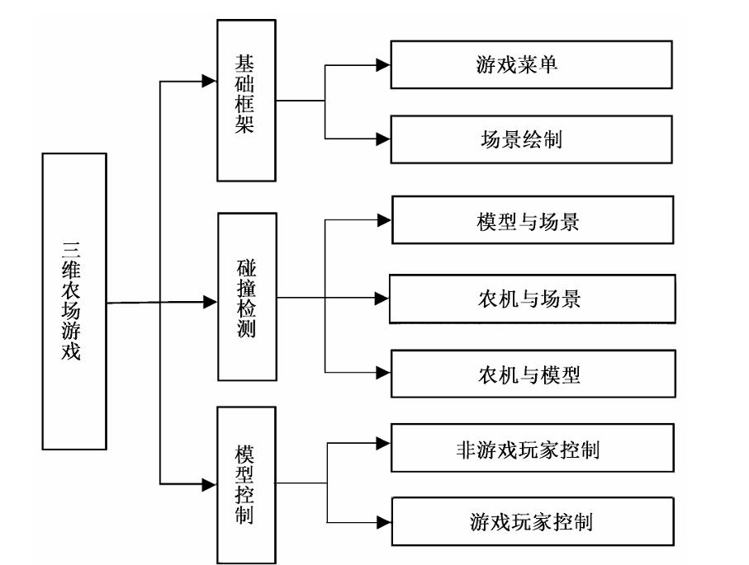

图2 三维农场游戏功能模块开发设计图

（1）功能模块基础框架：

基础框架是整个游戏系统的核心，主要负责与操作系统的信息共享。包括游戏菜单和场景绘制两部分。游戏菜单用于设置游戏参数、购买游戏装备、登录和退出游戏；场景绘制则用于构建游戏中的场景，创建游戏中的农场、动植物和农机设备等。

（2）碰撞检测模块：

碰撞检测模块是三维农场游戏中的重要模块，能检测游戏中物体之间的碰撞并做出相应的反应，保证游戏的真实性和可玩性。需要检测的物体包括农机设备、玩家、农场建筑物、农作物和道具等。碰撞检测模块需要及时做出反应，例如玩家碰撞到围墙时停止前进，玩家碰撞到农作物时果实掉落，农机撞压到农作物时农作物被撞倒等。

碰撞检测模块的实现可以使用物理引擎，物理引擎可以模拟物体之间的真实物理特性，如重力、摩擦力、弹性等，从而更加真实地模拟游戏中物体之间的碰撞效果。

（3）模型控制：

对游戏实体进行控制，根据实体的类别可以分为游戏玩家和非游戏玩家两类。

游戏玩家控制用于响应键盘与鼠标输入，非游戏玩家控制则用来控制非游戏玩家针对游戏玩家搜索与响应的事件，如农作物被农机撞后死亡和消失的时间等。

（4）场景画面设计：

场景画面设计以自然风光和农场生活为主题，表现出农场的生动场景和活泼气氛。设计包括自然风光、农场建筑、植物和动物、季节特色以及游戏交互等元素，以增强农场的生态特色和互动性。

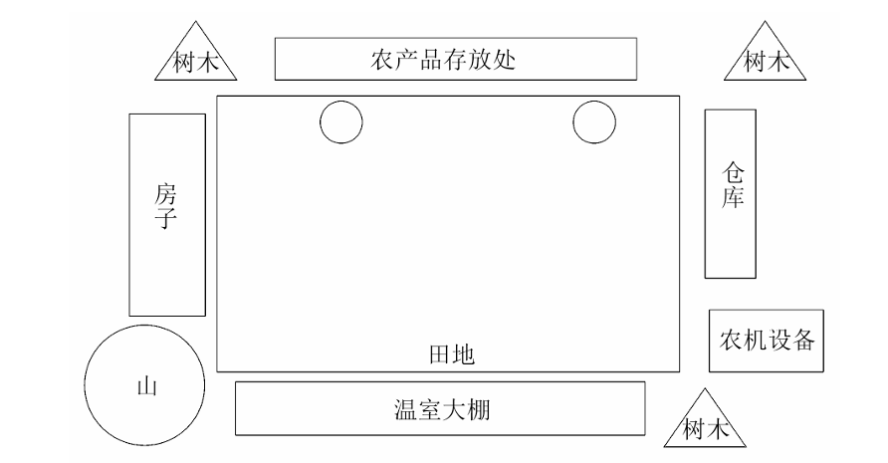图3 三维农场游戏场景设计图

## 三.结论

本文基于VR技术设计了三维农场游戏，并探讨了其开发应用。通过实践表明，基于VR技术的三维农场游戏能够为用户提供更加沉浸式的游戏体验，具有以下特点：

1. 提供真实的游戏体验：VR技术使得玩家能够感受到身临其境的感觉，增强了游戏的沉浸感。

2. 教育与娱乐的结合：三维农场游戏让玩家体验农场种植、养殖、收获等全过程，增加了对农业生产的了解。

3. 提升农业知识和技能：通过游戏，玩家可以提高自己的农业知识和技能，增进对农村和农业的认识和关注。

4. 培养耐心和责任感：游戏中的农场经营活动能够培养玩家的耐心和责任感，增强环境保护和生态平衡的意识。

5. 创新空间：VR技术的不断发展为三维农场游戏提供了更多的可能性和创新空间。

## 四.展望与思考

1. 技术进步：随着VR技术的不断进步，未来三维农场游戏将能够提供更加真实和细致的虚拟环境，包括更高级的物理模拟、更自然的交互方式以及更丰富的感官体验。

2. 教育应用：三维农场游戏在教育领域的应用潜力巨大，可以作为教学工具，帮助学生理解农业科学、生态学和环境科学等复杂概念。

3. 跨学科融合：将农业科学、环境科学与游戏设计相结合，可以创造出既有趣又有教育意义的游戏内容，促进跨学科的学习和研究。

4. 社会责任：游戏开发者需要考虑游戏对玩家行为的影响，鼓励积极的社会行为，如环境保护和可持续发展。

5. 用户体验优化：持续优化用户界面和交互设计，以提高玩家的游戏满意度和沉浸感，同时收集用户反馈，不断改进游戏内容。

6. 市场拓展：探索三维农场游戏在不同年龄层和文化背景下的市场需求，开发适合不同用户群体的游戏版本。

7. 社交互动：增强游戏的社交功能，让玩家能够与朋友和家人一起体验农场生活，增加游戏的互动性和趣味性。

8. 数据分析：利用数据分析来优化游戏设计，提供个性化的游戏体验，并根据玩家行为来调整游戏内容和营销策略。

总体而言，基于VR技术的三维农场游戏是一个充满潜力的领域，它不仅能够提供娱乐，还能够在教育、环保意识提升等方面发挥重要作用。随着技术的成熟和市场的发展，这一领域有望实现更多的创新和突破。

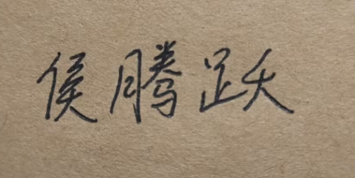

个人电子签名：

**参考文献**

[1]　张灵睿,程明智,岳学行.虚拟现实技术视域下投壶游戏 交互体验系统设计与实现[J]. 北京印刷学院学报, 2022,30(11):58-61.

[2]　郑菁.虚拟现实技术在高职实践教学中的应用研究[J]. 湖北开放职业学院学报,2022,35(21):137-138,141.

[3]　范菁,彭潮溢,姜霞.基于川剧灯调[胖筒筒]音乐形态研 究的巴蜀民俗文化考释[J].民族学刊,2022,13(6): 124-132,151.

[4]　张静红,张宜静,冯帆.基于认知和情绪的虚拟现实竞技 游戏用户体验研究[J].科学技术与工程,2022,22(16): 6592-6598.

[5]　舒雯.基于虚拟现实技术的儿童教育游戏设计[D].长 沙:湖南理工学院,2022.

[6]　张露予,张晓楠,李伟.基于虚拟现实技术的三维游戏设 计策略[J].信息与电脑(理论版),2022,34(4):25-27.

[7]　廉晓伊.浸入式游戏的实践探究:以中班剧乐园活动“动 物农场”为例[J].幸福家庭,2021(22):61-62.

[8]　彭朋. 用于康复的虚拟现实农场游戏的设计与实现 [D]. 武汉:华中科技大学,2020.

[9]　成榕,徐海,林澍.拼多多欢乐“大农业”农场游戏研发对 策研究[J].现代营销(信息版),2020(7):16-17.

[10]　姜芳丽.追寻田园乐趣:中班幼儿“小农场”游戏的意义 和作用探析[J]. 文科爱好者(教育教学),2020(1): 247-248.

[11]　段中原,刘馨予.虚拟现实语境下三维游戏引擎对动画 制作技术的应用性探究[J].科技传播,2020,12(2): 144-145.

[12]　谢宏兰.基于Unity3D射击游戏的设计与实现[J].现代 信息科技,2019,3(24):89-91,94

[13]　陈宇平. VR 虚拟现实技术在游戏设计中的实践研究[J].现代职业教育,2019(20):174-175.

[14]　胡杭.基于Unity3D的移动塔防游戏设计与实现[J]. 现代计算机(专业版),2019(4):60-63.

[15]　庄建英. 小农场,大世界:基于“开心农场”的课程游戏 化实践研究[J].学苑教育,2018(17):14.

[16]　徐军,张子墨.基于Unity3d射击游戏的设计及其核心 功能实现[J].福建电脑,2018,34(7):111-113.

[17]　崔丽.VR虚拟现实技术在三维游戏设计中的开发与实 现[J].电视技术,2018,42(5):44-48.

[18]　黄骏雄.虚拟现实技术在游戏娱乐中的应用发展分析 [J].黑龙江科技信息,2016(29):23-24.

[19]　何謇.基于Unity 3D引擎的第三人称射击手机游戏场 景的设计与实现[D].广州:华南理工大学,2016.

[20]　宋悦.一款农场类网页游戏前端的设计与实现[D].哈 尔滨:哈尔滨工业大学,2014.

[21]　顾一华,刘雅琴.“小农场”演绎真生活:主题背景下的 自主性游戏环境[J].早期教育(教师版),2014(5): 24-29.

[22]　李文文.以手机游戏QQ农场设计为例的用户体验研究[D].合肥:合肥工业大学,2014

[23]　周荣庭,谢广岭.基于SNS农场类游戏参与者心理的传 播学审视与思考[J].吉林工程技术师范学院学报, 2013,29(11):81-82.

[24]　郭兵兵,赵广兴.基于虚拟现实技术的三维矿井漫游演 示系统开发与应用[J].中国煤炭,2013,39(3):64 67,72.